**UNIVERSIDAD DE GUAYAQUIL**

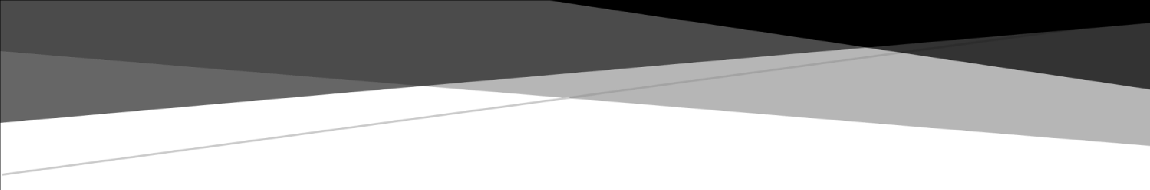

**FACULTAD DE CIENCIAS MATEMATICAS Y FISICAS**

**CARRERA DE INGENIERIA EN SISTEMAS COMPUTACIONALES**

**TEMA DE EXPOSICIÓN**

**IMPLEMENTACIÓN DE COGNITO CLOUDWATCH.**

**MATERIA:**

**SISTEMAS OPERATIVOS DISTRIBUIDOS.**

**NOMBRE:**

**PILAY LINO JENNIFER LISBETH.**

**DOCENTE:**

**ING. CRESPO LEON CHRISTOPHER GABRIEL**

**CURSO:**

**ISI-S-NO-7-5.**

**AMAZON CLOUDWATCH**

**Concepto**

Amazon CloudWatch es un servicio de monitorización y observación creado para ingenieros de DevOps, desarrolladores, ingenieros de fiabilidad de sitio (SRE) y administradores de TI.

Con Amazon CloudWatch, puede obtener acceso a las métricas del sistema en todos los servicios de AWS que utilice, consolidar registros de nivel de sistema y aplicación, y crear indicadores clave de rendimiento (KPI) empresariales como métricas personalizadas para sus necesidades específicas.

Proporciona paneles y alertas que pueden activar acciones automatizadas en la plataforma.

CloudWatch recopila datos de monitorización y operaciones en formato de registros, métricas y eventos, y permite su visualización mediante paneles automatizados para obtener una vista unificada de los recursos, las aplicaciones y los servicios de AWS que se ejecutan en servidores locales y de AWS.

**Funcionamiento**

CloudWatch recopila datos de monitorización y operaciones en formato de registros, métricas y eventos, y permite su visualización mediante paneles automatizados para obtener una vista unificada de los recursos, las aplicaciones y los servicios de AWS que se ejecutan en servidores locales y de AWS.

**¿Qué servicios puedo monitorear con Cloud Watch?**

* Servicios de Compute
* Servicios de Base de Datos
* Volúmenes EBS y EFS
* Load Balancers
* Billing
* Las métricas de tus contenedores EKS & ECS
* Y muchas, muchas cosas más.

**Beneficios**

* Capacidad de observación de aplicaciones e infraestructura en una única plataforma
* La forma más fácil de recopilar métricas en AWS y localmente.
* Mejora del rendimiento operativo y la optimización de recursos.
* Visibilidad y datos operativos.
* Derivación de datos procesables de registros

**IMPLEMENTACIÓN**

* Vamos a la consola de AWS y seleccionamos CloudWatch

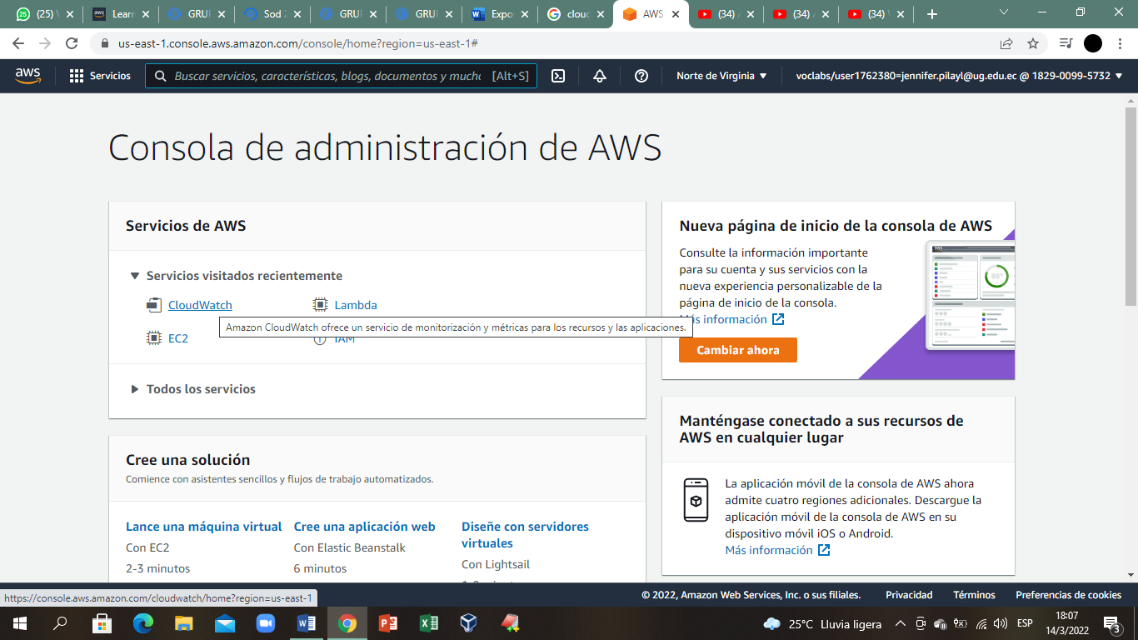

* **Nos dirigimos a todas las alarmas y creamos**

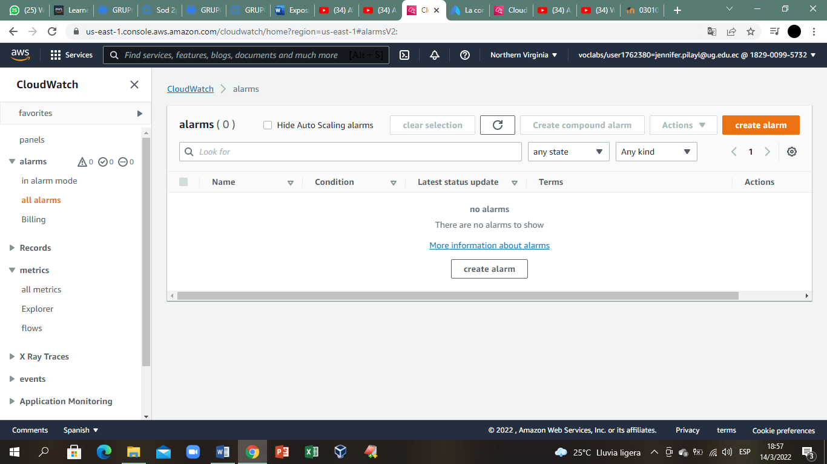

* **Nos pedirá una métrica a seleccionar y escogemos Lambda** 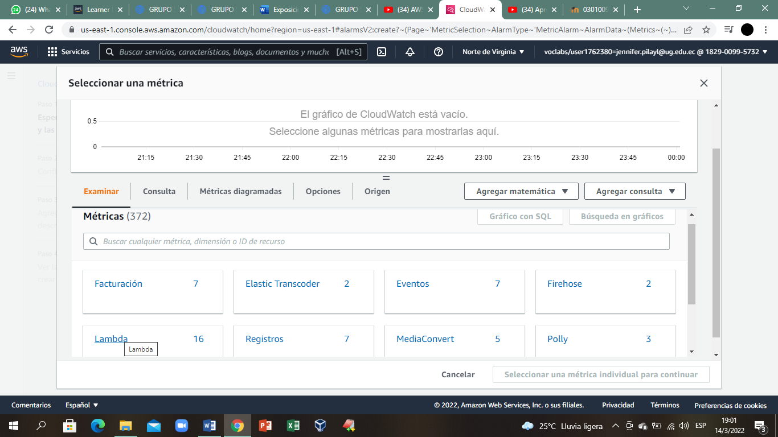
* **Y luego por nombre de función**

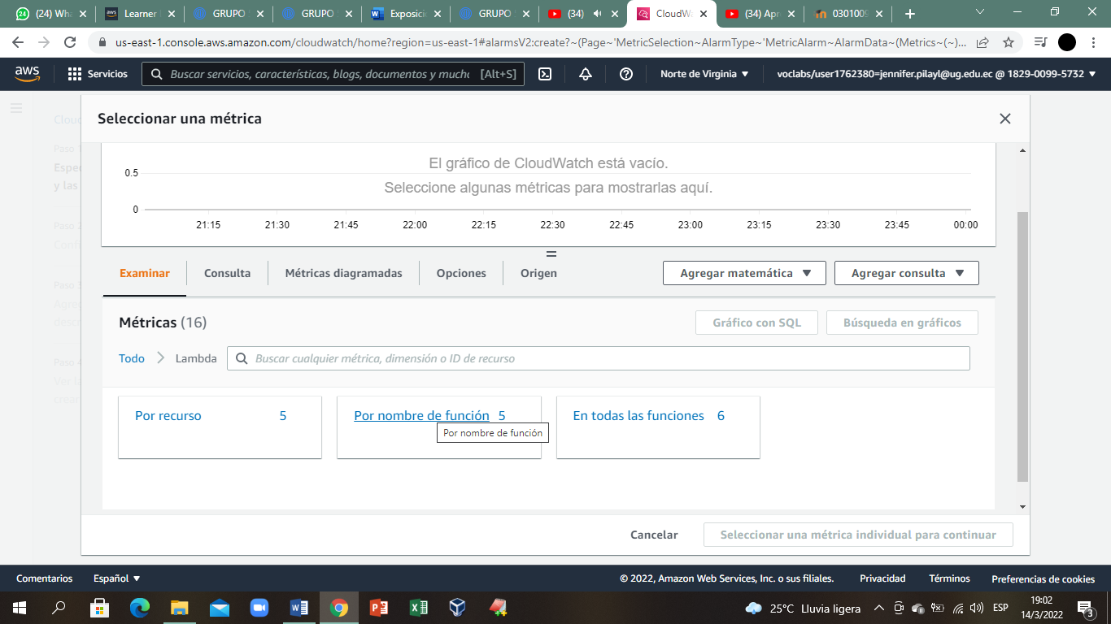

* **Y luego seleccionamos una función que ejecuta la función de Lambda cada minuto.**

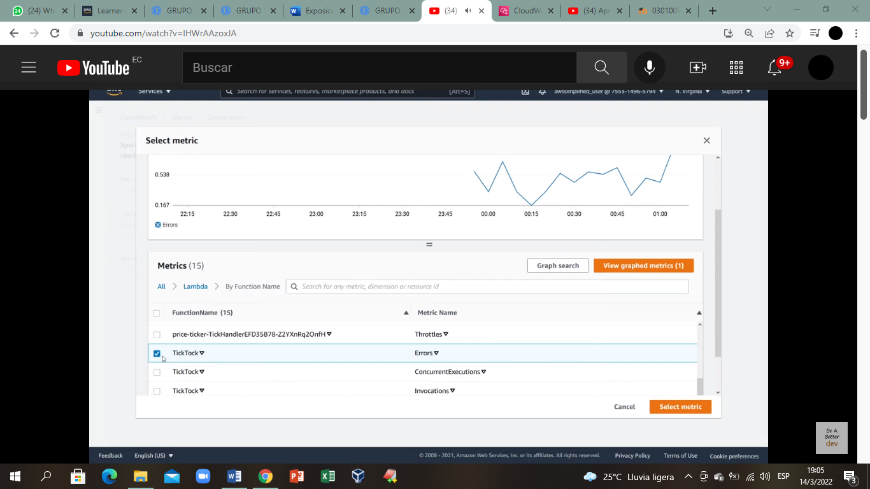

* **Tendremos lo siguiente que es una vista previa de lo que vamos hacer**

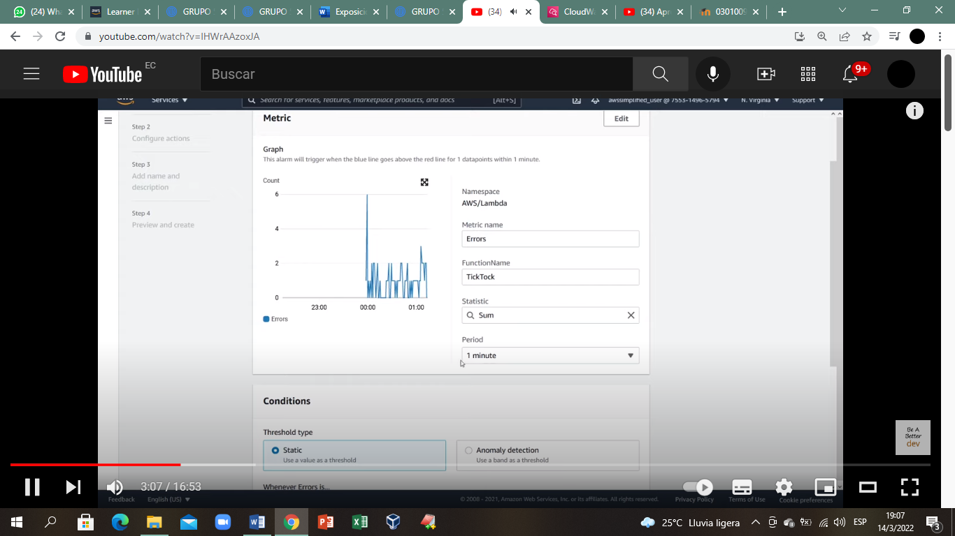

* **Luego vamos a condiciones escogemos tipo estático debido a que usa un valor umbral**

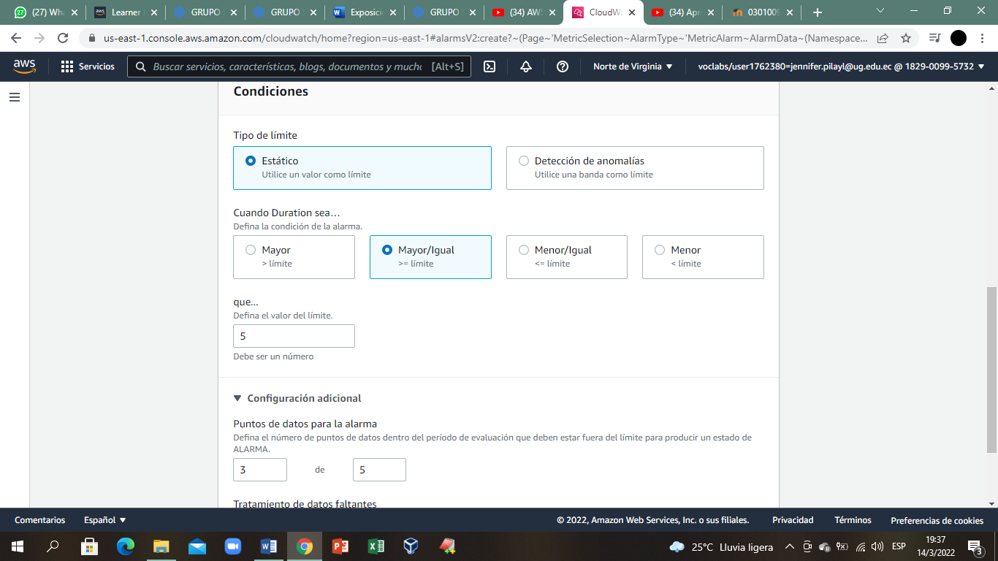

* **Configuramos las opciones**

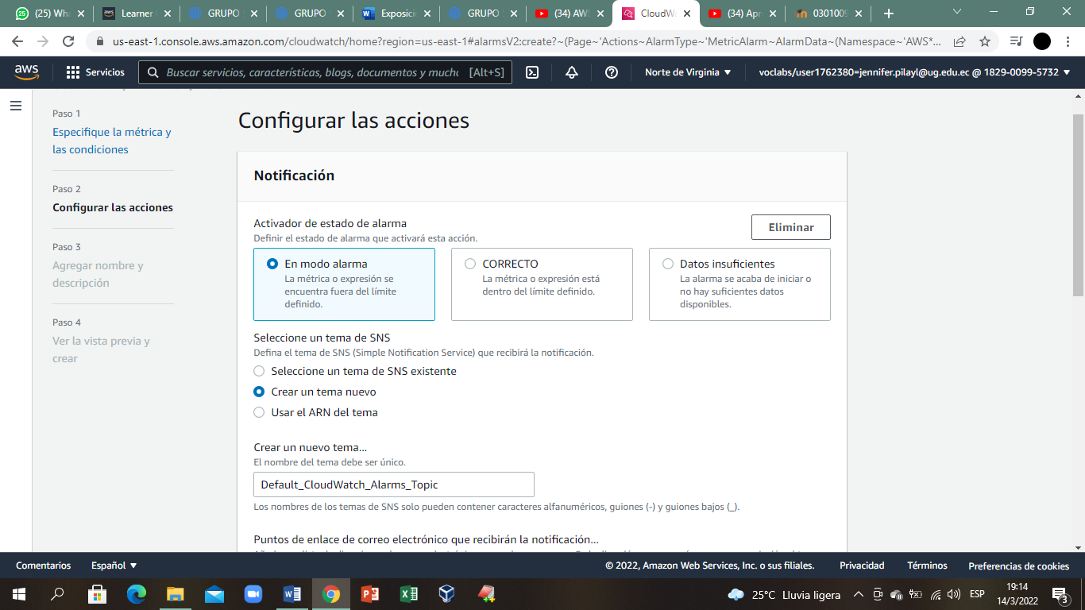

* **Añadimos un nombre a la alarma**

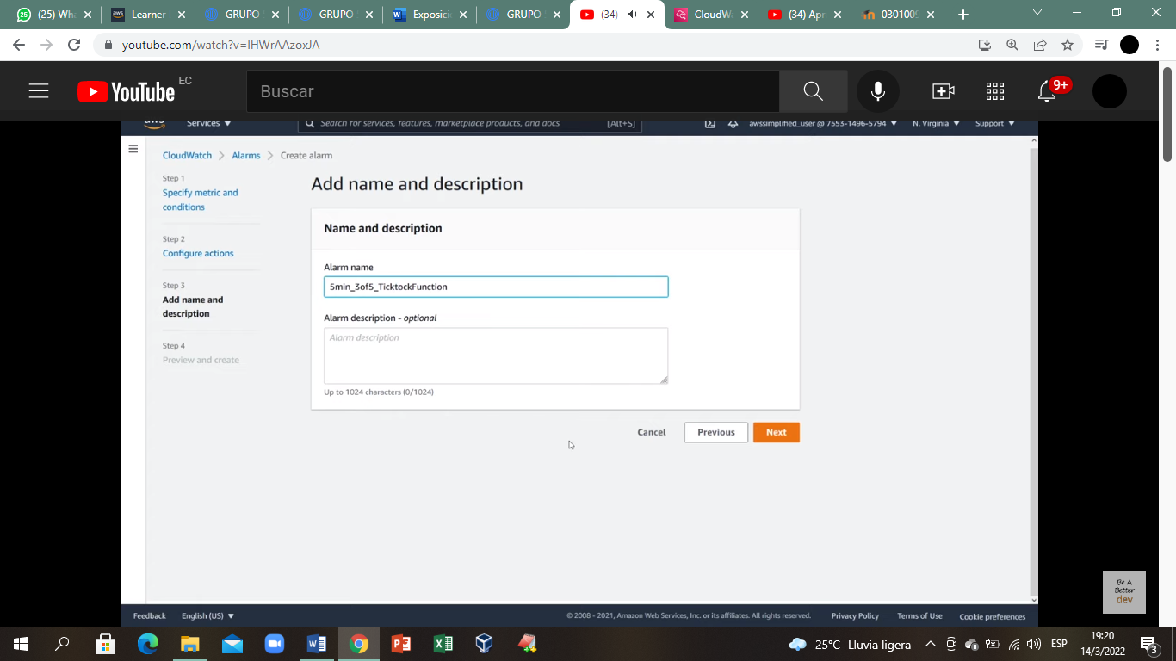

* **Tendremos una vista previa de cómo se vería nuestra alarma y damos clic en siguiente**

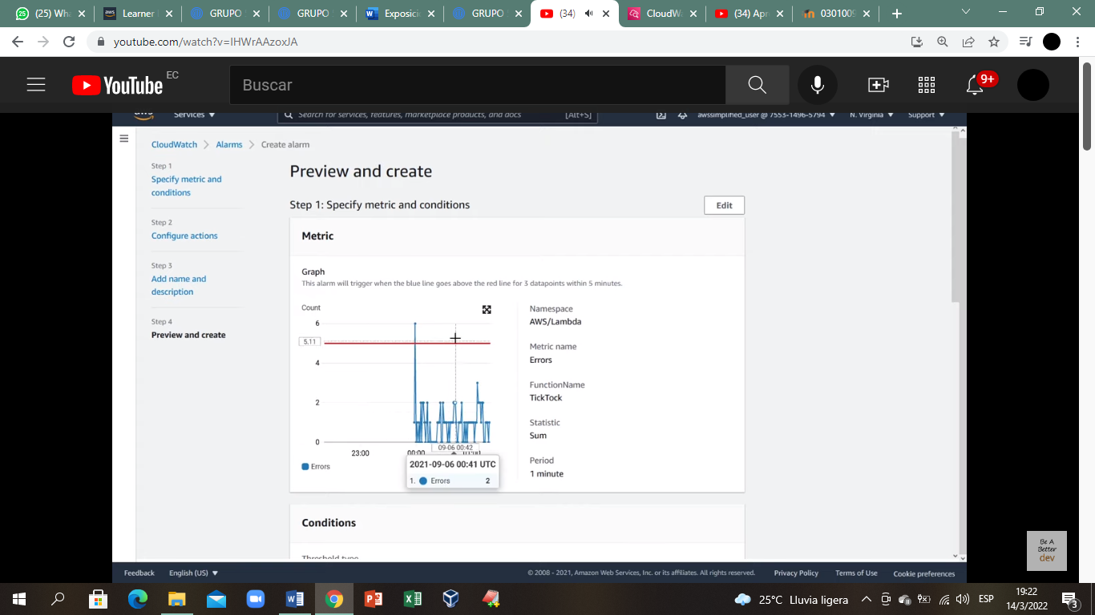

* **Nos saldrá que la alarma se ha creado**

